Федерация футбола Московской области

Оформлено
______________________ футболистов
«_______» __________________ 201 г.
_____________/__________________/
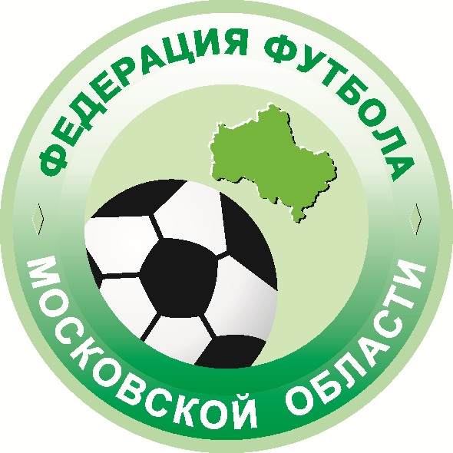

ЗАЯВОЧНЫЙ ЛИСТ

Команды « ДЮСШ «Звезда» 2000 г.р. ___________________________» (г. __Серпухов______________ )

участницы Первенства Московской области по мини-футболу на 2012-2013 гг.

№  п/п | Фамилия, имя, отчество  (полностью) | Дата  рождения | Амплуа | Из какой  команды прибыл | № паспорта  (свид. о рожден.) | № игрока  в ЕИАС РФС | Виза  врача
1 | 2 | 3 | 4 | 5 | 6 | 7 | 8
1 | Корнилов Вадим Александрович | 25.02.01 | Защитник | ДЮСШ «Звезда»
2 | Губанов Данила Рустамович | 12.05.01 | Нападающий | ДЮСШ «Звезда»
3 | Зайцев Никита Русланович | 20.12.00 | Нападающий | ДЮСШ «Звезда»
4 | Аристархов Вячеслав Вадимович | 27.08.00 | Нападающий | ДЮСШ «Звезда»
5 | Вареничев Даниил Алексеевич | 08.06.02 | Защитник | ДЮСШ «Звезда»
6 | Новиков Никита Павлович | 22.05.00 | Нападающий | ДЮСШ «Звезда»
7 | Новиков Владимир Владимирович | 02.11.00 | Защитник | ДЮСШ «Звезда»
8 | Гусев Андрей Станиславович | 31.08.00 | Нападающий | ДЮСШ «Звезда»
9 | Вафин Ильдар Русланович | 09.11.01 | Защитник | ДЮСШ «Звезда»
10 | Олейник Андрей Алексеевич | 06.11.01 | Нападающий | ДЮСШ «Звезда»

1 | 2 | 3 | 4 | 5 | 6 | 7 | 8
11 | Абрамов Степан Олегович | 10.01.02 | Защитник | ДЮСШ «Звезда»
12 | Моргунов Андрей | 2002 | Нападающий | ДЮСШ «Звезда»
13 | Касаткин Сергей Сергеевич | 08.10.02 | Нападающий | ДЮСШ «Звезда»
14 | Котов Андрей Александрович | 17.01.02 | Защитник | «Альтаир»
15 | Урбанович Даниил Викторович | 27.09.01 | Нападающий | «Альтаир»
16 | Мишин Даниил Олегович | 16.10.02 | Вратарь | «Альтаир»
17 | Можевитин Владислав Владимирович | 30.12.01 | Нападающий | «Альтаир»
18 | Березюк Павел Леонидович | 21.06.01 | Нападающий | ДЮСШ «Звезда»
19
20

Руководящий состав команды

№  п/п | Фамилия, имя, отчество  (полностью) | Должность | Дата  рождения | Контактные телефоны
1 | Шпектор Евгений Матвеевич | директор | 01.01.1952 | 8-915-351-94-40
2 | Михеев Владимир Сергеевич | Тренер | 28.10.1970 | 8(4967) 39-51-56 раб, 8-915-142-01-60
3 | Кручин Андрей Александрович | Тренер | 06.10.1970 | 8-915-158-71- 63
4 | Кириллин Сергей Николаевич | медработник
5

М.П. Руководитель мини-футбольного клуба М.П. Председатель городской (районной) федерации футбола

__________________ (Е.М. Шпектор) __________________ (В.С. Михеев)
(подпись) Ф.И.О. (подпись) Ф.И.О.

М.П. Председатель городского (районного) Допущено к соревнованиям
комитета (отдела) по физ. культуре и спорту ______________________________________ футболистов
(количество пишется прописью)

__________________ (Л.А. Сандакова) М.П. Врач _________________ ( _______________ )
(подпись) Ф.И.О. (подпись) Ф.И.О.

